


___________________________________________________________________________
Бюллетень органов местного самоуправления муниципального образования
сельского поселения Куть –Ях
№ 14 (335), 06 марта 2017 года_______________________________________________
официальный сайт администрации сельского поселения Куть -Ях http://admkut-jah.ru
Дорогие женщины!
Примите наши сердечные поздравления с весенним праздником — Международным Женским Днем!
Желаем в этот замечательный весенний день душевного спокойствия, любви и заботы тех, кто Вас окружает. Будьте всегда молоды, веселы и здоровы. Хорошего Вам настроения, улыбок и гармонии во всем!
С уважением, депутаты с.п. Куть-Ях.
Милые женщины!
Примите самые искренние поздравления с замечательным весенним праздником: нежности, любви и счастья - Международным женским днем 8 Марта!
От всей души желаю Вам огромного женского счастья, любви и добра! Пусть рядом с Вами всегда будут только достойные люди, а среди них - человек, которому будут не страшны любые невзгоды! Желаю, чтобы каждый грядущий день Вы встречали с улыбкой, с предчувствием радости, с уверенностью и душевным спокойствием!
С уважением, Глава поселения А.Колпащиков
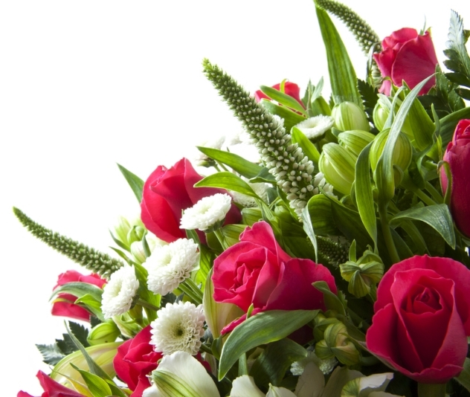

«Куть –Яхский вестник»  Информационный бюллетень муниципального образования  сельского поселение Куть -Ях  Учредитель: Администрация сельского поселения Куть –Ях (распоряжение администрации сельского поселения Куть -Ях от 13.10.2009 № 139)  Адрес: 628335 ХМАО-Югра, Нефтеюганский район,  п. Куть –Ях, д.6а | Ответственный за выпуск  и распространение бюллетеня:  Смирнова А.С. 8(3463)292324  Е-mail: kut20062006@yandex.ru  http://admkut-jah.ru/  Отпечатано и размножено с помощью оргтехники администрации сельского поселения Куть-Ях  Тираж: 10 экземпляров  Цена: Бесплатно  Тираж: 6 экземпляров | Бюллетень не подлежит государственной регистрации средств массовой информации в соответствии со статьей 12 Закона Российской Федерации от 27.12.1991 №2124-1 «О средствах массовой информации»

Дорогие женщины!
Поздравляю Вас с Международным Женским днем!
Запах весны - он повсюду струится.
Март за окном от души веселится!
Яркими красками всех украшает-
Женщин – красавец он превращает.
Веснушки - прекрасны!
Глаза - синева!
Весна для любви
Отдает все права.
Любимая мама, и дочь, и жена!
Вас поздравляет царица - весна!
Мужчины у нас - замечательны очень.
Подарки найдут и мамам, и дочкам.
Ну, а женам любимым - цветы!
И исполненья любой мечты!

С Уважением, Г.В. Ершова

